Магия Рун Хаоса.

Говоря о рунах, мы должны отметить, что это есть определенные знаки – символы, в коих путем определенного ритуала заключена определенная сила, и сделана привязка к определенной энергии. Данные руны были созданы во времена Старого Ордена, где применялись для изготовления оружия и артефактов. После Войны данная школа была забыта, а ее символы стали простой гравировкой на редких сохранившихся (во «внешнем» мире) мечах и топорах, или молотах… Лишь с возвращением Хаоситов и восстановлением Тир Эсхот данная магия может быть возрождена.
Руны Хаоса в принципе мало отличны от рун иных магических школ, как по типу (ибо представляют собой символическое изображение соответствующего заклинания), так и по связи с силой, неся в себе привязку к определенному проявлению Хаоса. В своей системе они соответствуют определенным заклинаниям, обычно 2-го уровня силы с определенными ограничениями, указанными отдельно. Метод же нанесения рун Хаоса на предметы достаточно сильно отличается от методов иных школ, но он будет указан ниже.
В своей структуре руны Хаоса отличаются по типам – различают активные, полуактивные и пассивные руны. Первые действуют, только по желанию владельца высвобождая силу, в них заключенную. Вторые обычно активированы постоянно, но в определенных ситуациях могут «отключаться» владельцем. Третьи активированы постоянно и независимо от владельца, все время существования предмета.
Итак, собственно руны…

Руна Сгустка Хаоса.

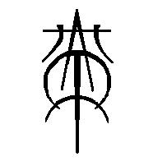
Активная руна, наносится в основном на оружие, по приказу владельца раз в 4 хода может атаковать сгустком Хаоса 2-го уровня без управления. Возможность одновременного броска «собственного» сгустка не отменяется.
Руна Сети.

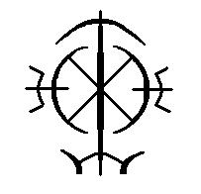
Активная руна, наносится на оружие, по приказу владельца может раз в 5 ходов атаковать сетью Хаоса 2-го уровня. Ограничения те же.
Руна Боевой сети.

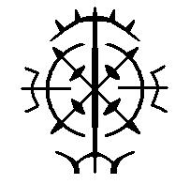
Активная руна, наносится на оружие, по приказу владельца раз в 7 ходов может атаковать разрушающей сетью Хаоса 2-го уровня, все то же, что и для вышеуказанных рун.
Руна Энергии.
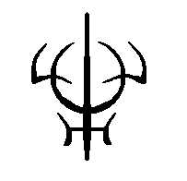
Активная руна, наносится на доспехи и оружие, по приказу владельца наполняет предмет силой Хаоса без затрат сил со стороны Хаосита, время – до отмены приказа.
Руна Щита.
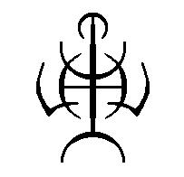
Полуактивная руна, активируется при обнаженных клинках независимо от приказа (но только в руках хозяина клинка), по приказу может быть или отменена при обнаженном оружии, или активна при вложенном в ножны. Окружает хозяина простым щитом – куполом 2-го уровня, существует до первой атаки на щит (магией ЛЮБОГО уровня), восстанавливается через 5 ходов.

Руна Восстановления.
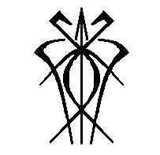
Пассивная руна, наносится на любой предмет, независимо от хозяина предмета восстанавливает поврежденную структуру его. Не делает предмет неразрушимым.
Руна Порчи.
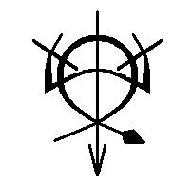
Пассивная руна, наносится ТОЛЬКО на оружие, при поражении зачарованным оружием вносит силу порчи в предметы или раны, что ведет к повреждению немагических предметов или осложнениям ран, что начинают гораздо хуже поддаваться исцелению и много дольше заживают.
Руна Портала.
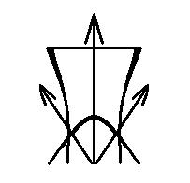
(ПОД ВОПРОСОМ). Активная руна, наносится на любой предмет, позволяет с помощью этого предмета один раз (не знаю в какое время, но так сказать за эпизод игры) открыть портал перемещения 2-го уровня за 2 хода без затрат сил (1- концентрация и приказ, 2- открытие портала).

Руна Ментальной блокировки.
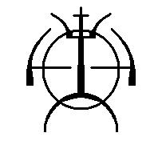
(ПОД ВОПРОСОМ) Полуактивная руна, наносится на любой предмет, при его наличии хозяин окружен сферой ментальной блокировки, что не позволяет вторгаться в его сознание (кроме особо сильных магов). Может быть на время отменена.
Руна Астрального контроля
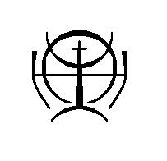
(ПОД ВОПРОСОМ) Пассивная руна, самая сложная и долгая в создании (каст НЕ МЕНЕЕ 12 ходов), накладывается на оружие и тело. Требует экстраординарного вложения сил, ибо сильнее всего связана с хозяином. При наличии недалеко от него врага либо существа, чья аура излучает агрессию (неважно, по отношению к хозяину или вообще) и опасность, руна заставляет клинок оружия светиться, либо начинает жечь плоть, на которую нанесена.
Руна Поглощения.

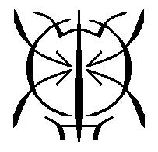
Пассивная руна, обычно связывается с руной восстановления. Ставится ТОЛЬКО на оружие, позволяет предмету впитывать в себя то, что на нем оказывается (кровь, грязь, и.т.п.). За счет этого восстанавливается металл клинка (через руну восстановления). Кроме этого удобного свойства поглощенная субстанция наделяет клинок своими свойствами (сила зависит от количества поглощенной субстанции), н.п. впитанный яд делает клинок более опасным. Может даже поглощать магическую энергию, но слабую и крайне редко.
Итак, описание ритуала нанесения и привязки рун. Как уже упоминалось, метод нанесения рун Хаоса весьма отличен от методов иных школ, и это связано с определенными свойствами силы Хаоса, и т.п. Так, создание рун Хаоса связано с несколькими ограничениями.
- Данные руны не способен создать НИКТО, корме Хаосита (либо хаотика), ибо для этого нужна сила Хаоса.
- Руны никогда не вырезаются на предмете, а появляются на нем в ходе ритуала создания.
- При создании руны необходимо, чтобы ее эскиз был изображен кровью того, чей предмет будет заклят. Это создаст полную энергетическую привязку предмета и силы руны к хозяину, исключив возможность его применения кем бы то ни было, даже если это Хранитель. Это не касается рун Восстановления и Порчи, т.к. они не зависят от хозяина клинка.
- При создании руны необходимо наличие НЕ менее 2-х помощников не ниже 2-го уровня.
- Создание руны возможно ТОЛЬКО радом со стационарным, постоянным, и не связанным ни с одним из присутствующих (не считая хозяина предмета) источником силы Хаоса.
- Создатель руны должен владеть заклинанием, к коему привязана создаваемая руна (не касается руны Ментальной блокировки)
- Руны можно наносить на тело.
Ритуал создания руны крайне долог и труден, он занимает много времени, и требует большой затраты сил со стороны владельца предмета. Каст – от 9 до 15 ходов (в зависимости от количества кастующих и их силы). Ритуал проходит так: Хаоситы собираются у источника силы, и владелец предмета собственной кровью чертит на полу символ руны (1-й ход), и Круг Силы (2-й ход), что энергетически свяжет руну с владельцем предмета напрямую и оградит руну и кастующего владельца от чужой энергии. Затем в центр круга кладется предмет и становится его владелец, ставя энергосферу, что совпав с Кругом Силы, блокирует ритуал от чужой энергии. (3-й ход). Тем временем помощники концентрируют силу Хаоса из источника, дабы передавать ее в руну. Потом владелец предмета начинает наполнять символ руны собственной энергией, а помощники начинают передавать туда же силу Хаоса, что не блокируется энергосферой. (Она просто отсекает личную энергию помощников, дабы она не попала в руну). (4-7 ходов, в зависимости от количества кастующих и их силы). Затем передача сил прекращается, и все концентрируются на удержании энергии в пределах руны, дабы она целиком вместила ее в себя и полностью была с ней связана.(8-й ход при самом коротком ритуале). Хозяин предмета поднимает его в воздух с помощью своей силы под купол энергосферы, а затем он и помощники одновременно снимают блокировку с руны так, чтобы сила из нее была направлена на предмет, т.е. строго вверх лучом. Высвободившись, энергия уходит в предмет без остатка, и он получает привязку через нее к силе и маленький символ руны на своей поверхности. (9-й ход). В случае постановки руны на тело энергия направляется на кастующего. Ощущения – как от раскаленной стали… Руна располагается там, где желает кастующий ее, желание озвучивается в начале ритуала. Внешне смотрится как лиловая татуировка, не выступающая над кожей. Ритуал окончен, после этого просто снимается энергосфера (при долгом ритуале (свыше 10 ходов) энергосферу после 10-го хода требуется поддерживать непосредственно, ибо энергия крови слабеет). Из-за больших силовых затрат создать несколько рун зараз невозможно, максимум одна в 2-4 недели.
Ритуал перепривязки руны (в случае, когда предмет меняет своего владельца) происходит также, но может быть проведен с одним помощником, ибо руна в этом случае не требует интенсивного наполнения силой Хаоса.

